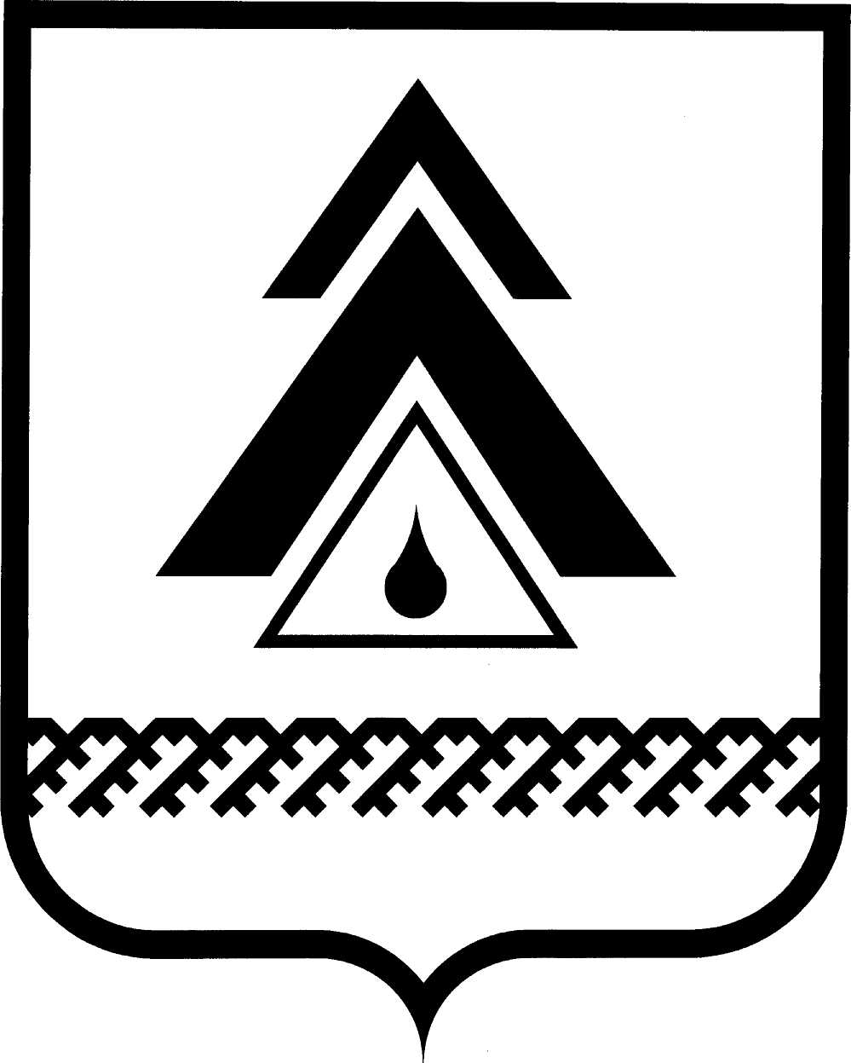

ДУМА НИЖНЕВАРТОВСКОГО РАЙОНА
Ханты-Мансийского автономного округа - Югры

РЕШЕНИЕ

от 16.10.2017  г. Нижневартовск | № 225

О назначении публичных слушаний по проекту решения Думы района «Об утверждении Устава Нижневартовского района в новой редакции»

Во исполнение требований статьи 28 Федерального закона от 06.10.2003 № 131-ФЗ «Об общих принципах организации местного самоуправления в Российской Федерации», статей 13, 54 Устава Нижневартовского района

Дума района

РЕШИЛА:

1. Назначить публичные слушания по проекту решения Думы района «Об утверждении Устава Нижневартовского района в новой редакции» на 7 ноября 2017 года в 18 ч. 00 мин. в здании районного муниципального автономного учреждения «Межпоселенческий культурно-досуговый комплекс «Арлекино», расположенного по адресу: пгт. Излучинск, ул. Набережная, д. 13б.

2. Создать организационный комитет по проведению публичных слушаний по проекту решения Думы района «Об утверждении Устава Нижневартовского района в новой редакции» согласно приложению 1.

3. Утвердить порядок учета предложений по проекту решения Думы района «Об утверждении Устава Нижневартовского района в новой редакции» и участия граждан в его обсуждении согласно приложению 2.

4. Организационному комитету по проведению публичных слушаний:
провести публичные слушания по проекту решения Думы района «Об утверждении Устава Нижневартовского района в новой редакции»;
представить в Думу района и Главе района заключение по результатам публичных слушаний;
опубликовать (обнародовать) информацию по результатам публичных слушаний на официальном веб-сайте администрации Нижневартовского района (www.nvraion.ru) и в приложении «Официальный бюллетень» к районной газете «Новости Приобья».

5. Решение опубликовать (обнародовать) на официальном веб-сайте администрации Нижневартовского района (www.nvraion.ru) и в приложении «Официальный бюллетень» к газете «Новости Приобья».

Председатель Думы района С.В. Субботина

Приложение 1 к решению
Думы района
от 16.10.2017 № 225

Состав
организационного комитета по проведению
публичных слушаний по проекту решения Думы района
«Об утверждении Устава Нижневартовского района в новой редакции»

Березин  Кирилл Станиславович | - | заместитель председателя Думы района
Гуляева  Татьяна Павловна | - | начальник отдела правовой работы с поселениями управления правового обеспечения и организации местного самоуправления администрации района
Нонко  Ольга Юрьевна | - | начальник управления правового обеспечения и организации местного самоуправления администрации района

Приложение 2 к решению
Думы района
от 16.10.2017 № 225

Порядок учета предложений по проекту решения Думы района
«Об утверждении Устава Нижневартовского района в новой редакции»
и участия граждан в его обсуждении

1. Обсуждение проекта решения Думы района «Об утверждении Устава Нижневартовского района в новой редакции» (далее – проект решения Думы района) проводится на собраниях в трудовых коллективах, собраниях общественных объединений, профессиональных союзов, иных собраниях граждан. Выработанные в ходе обсуждения предложения об изменениях к проекту решения Думы района с указанием автора, внесшего предложение, направляются в организационный комитет по проведению публичных слушаний (далее – организационный комитет). К предложениям о внесении изменений в проект решения Думы района должны быть приложены аргументированные обоснования вносимых предложений, а также протокол собрания. На собрании выбирается представитель, который примет участие в выступлениях на публичных слушаниях с аргументацией вносимых предложений.
2. Установить срок подачи предложений – 15 дней со дня официального опубликования (обнародования) проекта решения Думы района на официальном веб-сайте администрации Нижневартовского района (www.nvraion.ru) и в приложении «Официальный бюллетень» к газете «Новости Приобья».
3. Все предложения по проекту решения Думы района оформляются в письменном виде и подаются по мере их поступления в организационный комитет.
4. По окончании срока, указанного в пункте 2 настоящего Порядка, организационный комитет рассматривает все поступившие предложения, обобщает позиции и мнения, высказанные в период обсуждения проекта решения Думы района, подвергает их юридической экспертизе и выдает заключение.
5. Заключение организационного комитета по результатам рассмотрения предложений по проекту решения Думы района направляется в Думу района не позднее, чем за 3 дня до рассмотрения Думой района вопроса о принятии Устава Нижневартовского района в новой редакции.
6. Заключение организационного комитета подлежит рассмотрению Думой района и учитывается ею при принятии Устава Нижневартовского района в новой редакции.

